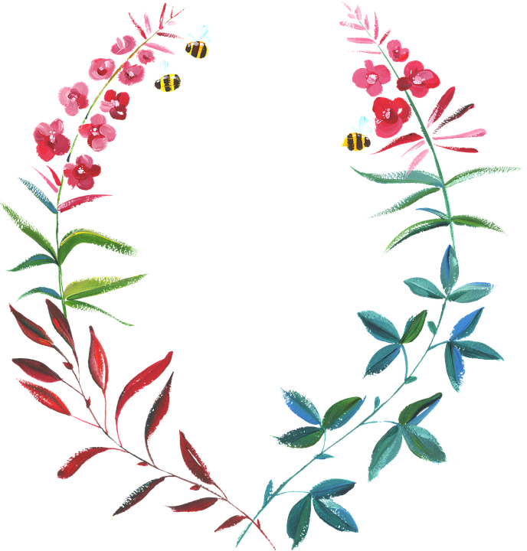

我最喜歡的水果 藍啟明
我喜歡的水果有、草莓、香蕉、橘子、
柳丁、木瓜、蘋果，這些都非常好吃，而
且也都很營養，希望每天都可以吃得到。
水果的營養成份對身體很好，會讓我
長高長狀，像大樹一樣，水果給我們提供
須多維生素，所以我很喜歡吃水果。
這些水果中我最喜歡吃的水果是草莓，
它的味道酸酸甜甜，看起來紅紅的，讓我忍
不住流口水，想把他吃掉。

